Transpordiamet  info@transpordiamet.ee | Teie | nr
Transpordiamet  info@transpordiamet.ee | Meie | 17.06.2024 nr 3-6.1/
XXXXXXXXXXXXXXXXXXXXXXXXXXXXXX | XXX

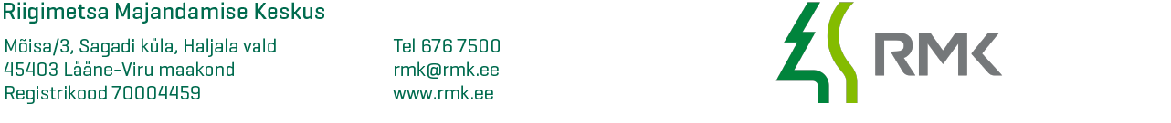

Taotlus ajutise mahasõidu rajamiseks, puidu ladustamiseks ja laadimiseks.

Riigimetsa Majandamise Keskuse looduskaitseosakond alustab Selisoo servaalade veerežiimi taastamist Metsküla külas, Alutaguse vallas, Ida-Virumaal. Tööde aluseks on Maa ja Vesi AS poolt projekteeritud „Selisoo servaalade veerežiimi taastamistööde projekt“ Töö nr. 221417. Tööde teostamiseks on vajalik raiuda kraavitrassidele kasvanud puit, raiutud ümarpuit alalt välja vedada ning seejärel kuivenduskraavid tööalal sulgeda.
Tööde teostamise ajaks palume luba:
- ajutise mahasõidu rajamiseks Mäetaguse – Iisaku kohaliku tee nr. 13151 2,51 km. Tehnikaga ligipääsemiseks katastriüksusele 49802:003:0089. Tähtajaga kuni 30.11.2025;
- trassidelt raiutud ümarpuidu ladustamiseks kohaliku teega külgnevale metsamaale teelõigul 2,4 – 2,5 km;
- Kohalikult teelt nr. 13151 laoplatsile koondatud ümarpuidu laadimiseks veokile.
Esialgselt planeeritav tööde teostamise aeg on august 2024 kuni november 2025. Vastavalt kaitseala kaitse-eeskirjale ei tehta taastamistöid ajavahemikul 1. veebruar kuni 31. august.

Vastus palun saata e-posti aadressile harti.paimets@rmk.ee

Lugupidamisega

Harti Paimets
Looduskaitse tööjuht

Lisa: Asukohaplaan.
Volitus

Harti Paimets

5036358
harti.paimets@rmk.ee

